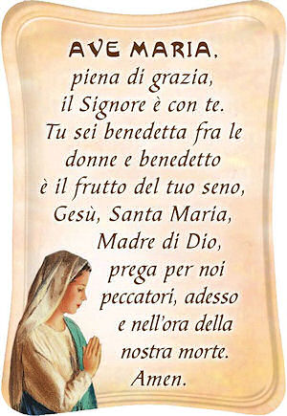

**Recito lentamente con i genitori una AVE MARIA**

**MERCOLEDI**

**9**